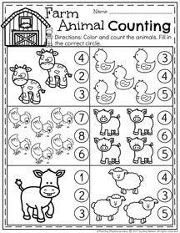

Zaznacz ile zwierząt jest na poszczególnych obrazkach.

Źródło: [www.pinterest.com](http://www.pinterest.com)

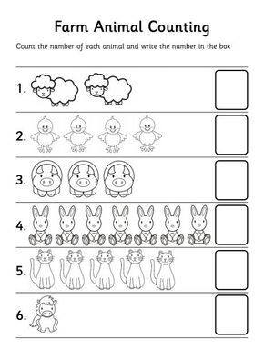

Pokaż na paluszkach ile jest zwierzątek w poszczególnych rzędach.

Źródło: [www.pinterest.com](http://www.pinterest.com)

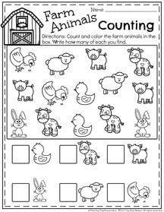

Sprawdź na obrazku ile jest poszczególnych zwierząt.

Źródło: [www.pinterest.com](http://www.pinterest.com)